Leckeres aus der Region

Aufgaben  - Besorgt euch Kochbücher, in denen regionale Gerichte beschrieben sind.  - Wählt ein Rezept aus und schreibt es in eure Hefte oder Ordner.  - Stellt die Zutatenliste zusammen.  - Berechnet die Mengen, die ihr für das Gericht braucht, wenn ihr für 4 Personen kochen wollt.  - Schreibt einen Einkaufszettel.
  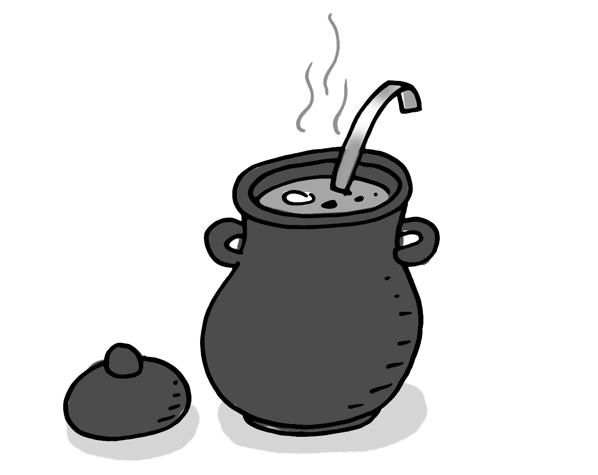
  Illustration: © Alexander Weiler

- Erkundigt euch, welche Geschäfte in der Region die Zutaten anbieten. Prüft auch, ob es einen „Hofladen” oder Bauernhof mit öffentlichem Verkauf gibt.

- Fragt nach, wo genau die Zutaten eures Gerichts angebaut wurden.

- Notiert den Preis aller Zutaten, damit ihr den Preis des Gerichts für 4 Personen ermitteln könnt.

- Vergleicht den Preis mit einem vergleichbaren Fertiggericht (4 Personen).

- Bereitet die Mahlzeit für 4 Personen zu.

- Genießt die Mahlzeit gemeinsam.

Guten Appetit!!!

